上海国资
第25期

上海市国有资产监督管理委员会党委办公室
上海市国有资产监督管理委员会办公室 2021年7月27日

- 党的建设
“上海国企开放日”红色路线发布
暨市国资委系统青年寻访主题活动成功举办
日前，在中国自行设计建造的第一代综合性航天远洋测量船——远望1号的甲板上，上海市国资委举办“溯源红色基因 解读红色密码”——“上海国企开放日”红色路线发布暨市国资委系统青年寻访主题活动。
开幕式上，市国资委发布了“寻访初心之地”“百年工业之光”“金融发展之路”“科技强国之途”“徜徉人民之城”等五条“上海国企开放日”红色路线。五条红色路线，从不同角度反映了上海国资国企百年来紧紧追随中国共产党，无论是在民族存亡之际、历史转折关头，还是国家建设和改革开放时期，都勇立潮头，奋楫争先，用拼搏精神镌刻下闪光的记忆。
五条红色路线既是“上海国企开放日”活动的深化，也是整合国企红色资源推进党史学习教育的有益探索，是上海国资国企庆祝建党百年活动的重要组成部分。通过寻访“上海国企开放日”红色路线，将充分感受红色基因的魅力，深刻领会习近平总书记在庆祝中国共产党成立100周年大会上的重要讲话精神，见证中国共产党在上海的发展历程，见证上海国资国企在城市建设和发展过程中发挥的重要作用，勇敢肩负起时代赋予的重任。将更加自觉地弘扬城市精神品格，更加主动地提升城市软实力，全面领略城市发展的风范，充分感受上海国资国企为这座城市增添的动能与活力，在与城市、与企业的交融互动中全面提振干事创业的精气神。将深刻感悟国资国企改革发展的成就，回望国资国企与上海共同走过的峥嵘岁月，展望国资国企光明的发展前景，进一步坚定信心，鼓足干劲，以真才实学服务企业，以创新创造贡献国家。
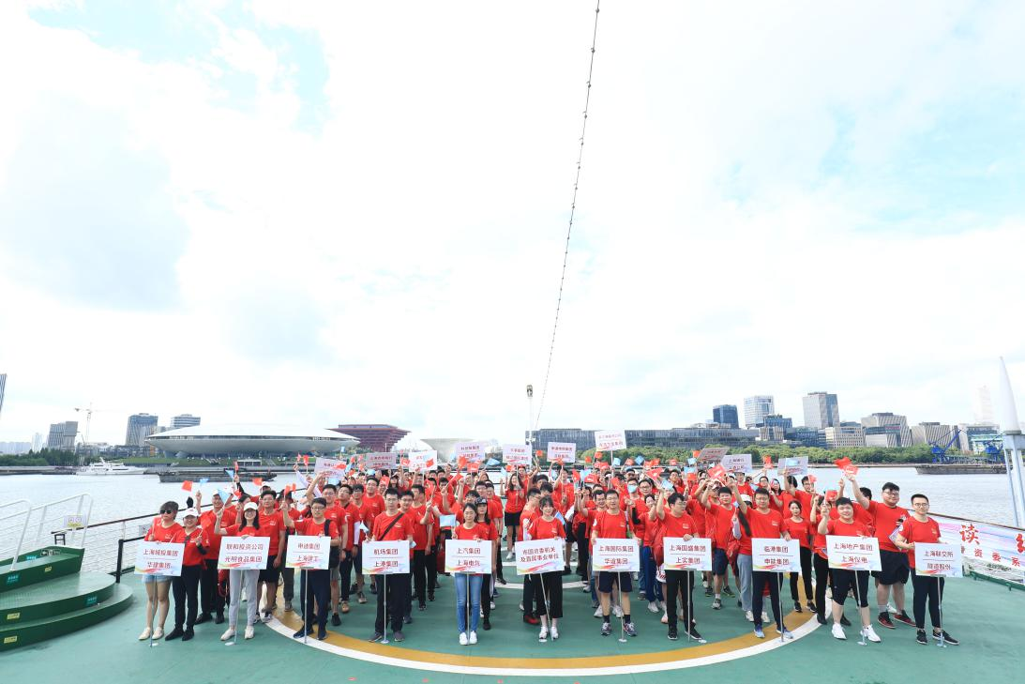
活动当日，百余名来自市国资委机关及直属事业单位、系统各监管企业的青年前往各红色点位，开展了主题寻访活动，用脚步丈量了“上海国企开放日”红色路线，寻访了蕴藏在上海国资国企中的百年红色血脉。（上海市国资委）

- 金融工作
中国太保护航中国女排出征东京奥运
定制专属风险保障
近日，中国太保举行护航中国女排出征奥运暨排球公益项目合作仪式。仪式现场，中国太保向国家体育总局排球运动管理中心递送中国女排专属定制保单，中国排协授予中国太保“全国排球传统校初中联赛冠名合作伙伴”铭牌。
根据女排运动的特点，中国太保定制了符合女排队员、教练员全生命周期特点的专属保险服务方案，累计风险保额达到6.3亿元人民币，并配套提供“太医管家”与“太保蓝本”两大线上线下融合的健康管理服务。同时，中国太保将捐赠20万元，以冠名合作伙伴的方式支持首次推出的全国排球传统校初中联赛，为排球文化的普及推广、高水平排球后备人才的培养付出实际行动。中国太保以弘扬女排精神为己任，将于近期发起“守护约定，为中国女排助威”线上活动。（中国太保）

国泰君安与人民网协同打造
“内容科技+金融科技”应用场景
日前，国泰君安与人民网股份有限公司（以下简称“人民网”）就双方全面战略合作事宜举行洽谈并达成多项共识。
国泰君安将充分发挥特色优势，为人民网及旗下企业提供股债融资、产业投资、行业研究、价值管理等全方位、多层次的综合金融服务，支持人民网聚焦内容主业，以技术和资本双轮驱动，建设内容原创、内容运营、内容风控和内容聚发四大业务体系，加快建设成为内容科技领军企业。
未来，双方将以战略合作为牵引，以科技创新为驱动，以能力开放为支撑，积极开展党建联建，探索推进普惠金融与绿色金融，协同打造“内容科技+金融科技”应用场景，携手为社会提供更高品质的内容和服务。（国泰君安）

上海银行聚焦民生支持实体 助力提升城市软实力
为助力上海加快建设具有世界影响力的社会主义现代化国际大都市，上海银行坚守为民初心、担当金融使命，积极服务普惠民生、支持实体经济，推动城市软实力提升。
一是聚焦“上海方案”和“活力源泉”。一方面服务打造创新策源地的“上海方案”，推出“海创e家”科创金融服务体系，建立联合创新中心、科创金融实验室；针对高端制造、医疗医药、智能技术、数字消费等重点行业，定制线上化、场景化金融服务方案。另一方面，持续助力激发城市活力的小微力量，围绕小微企业“融资难、融资贵”问题，探索在线供应链金融新模式，构建普惠金融服务生态。近年来，上海银行普惠贷款年复合增长率近40%，“上行普惠”平台被纳入市金融科技创新监管试点，并成为首家实现提供全流程线上供应链金融服务的商业银行。
二是服务上海逾三分之一养老客户。作为上海首批承担养老金社会化发放的2家银行之一，上海银行持续提升“适老、为老、助老”的特色服务能级。截至去年末，上海银行服务上海逾三分之一养老客户，继续保持上海地区养老金存量客户第一，2020年累计养老金代发2381万笔。上海银行共同参与发起的长宁区养老服务发展专项基金，是上海市首个区级养老服务专项基金，将助力打造“大城养老”标杆城区、构建优质均衡的养老服务发展模式。
2020年，上海银行民生金融贷款投放同比增长207.4%。在医疗金融领域，上海银行为全市超过3200家医保定点机构提供医保资金清算服务，年支付结算笔数超过65万笔，去年成为上海市医疗付费“一件事”首批试点银行，与111家医院达成合作，并率先推出银行卡绑定无感支付、“信用就医”专项额度等创新服务产品。（上海银行）

- 国企之窗
上海国资国企闻“汛”而动 火线驰援河南
近日，河南省持续遭遇强降雨。联和投资公司、上汽集团、申能集团、浦发银行、光明食品集团、百联集团、绿地集团等上海国资国企闻“汛”而动，第一时间研究部署，启用应急预案，提供捐款和物资驰援河南。
积极捐款捐物，火线驰援前线。联合投资公司联影医疗发布《联影设备防洪防涝指南》，提供7x24小时报修服务，服务工程师连夜抵达受灾医院抢险维修，协助医院保障设备安全、平稳运行；联影医疗将捐赠价值5000万元高端医疗设备，由河南省卫健委分配提供到受灾医院；联影客户服务志愿小组20余名工程师将为受灾医院所有联影设备开展免费检测保养服务。上汽集团将捐赠1000万元现金和100台MPV、SUV、救护车、皮卡等防汛救灾专用车辆，共计折合3300万元，积极助力河南防汛救灾工作。申能集团东方证券所属汇添富基金及东证资管紧急驰援河南，共捐赠600万元全力支持抢险救灾工作。光明食品集团光明乳业首批调配捐赠4200箱光明莫斯利安酸奶和光明纯牛奶等前线所需物资，驰援救援人员和受灾群众。
做好服务保障，筑牢金融“堤坝”。浦发银行郑州分行第一时间启动应急预案，全力为广大市民和企业客户做好金融服务保障。浦发银行郑州分行多次赴一线、监控中心查看全行营业网点防汛情况，确保特殊时期网点平安运营，保障市民紧急金融需求。郑州分行辖属网点向群众开放，为受暴雨所困、到网点避雨的市民开辟专门的休息区，并送上生活物资和消毒液、急救医疗包等物资，为受困市民安排网点留宿。开辟便民应急绿色通道，高效受理客户快捷补换卡、残损受潮零钞兑换、救灾专用资金汇划等业务，联系网点值班人员远程解答业务。
协助调配物资，保障民生供应。百联集团联华河南公司建立日报机制，时刻关注门店运营和员工安全情况；竭力协调物资配送，做好保供稳价、保障救援物资配送工作；与当地政府对接，保障救灾物资运输配送畅通。联华河南天旺店为东风路街道配送救援物资2000份，为郑州军区某部队配送救援物资480份，为郑州北站1000多名滞留旅客送去牛奶和面包。绿地集团在郑州的多个办公商业项目和酒店开放接待受困市民，免费提供热水、电源和餐食，并为滞留郑州东站的旅客送去百余份盒饭；绿地优选超市G-super逐个对接生鲜民生产品供应商，全力保障商品供应和物价稳定。（联和投资公司、上汽集团、申能集团、浦发银行、光明食品集团、百联集团、绿地集团）

上海联交所助力推进全国碳交易市场建设
近日，全国碳市场上线交易启动仪式成功举行。上海联交所负责交易系统建设工作，下属平台上海环境能源交易所股份有限公司（以下简称“上海环交所”）提供技术支撑，积极推进交易系统、市场制度和交易机构等建设工作。
高起点设计开发，完成交易系统建设。交易系统以“集中统一、安全稳定、公平高效、监管全面、参与便捷”为总体设计原则，完成了交易开户、交易委托、成交处理、行情展示、风险控制、交易监控等1069个功能点开发。对标证券市场交易系统建设的“两地三中心”模式，在上海、北京两地构建形成了交易系统“两地三中心”基本构架，并确保三个中心机房均达到国家A级和T3+标准。
高质量安全部署，筑牢网络安全屏障。为提升交易系统安全性，交易系统构筑了层层坚守、互相补位的“五道安全防线”，配置了云盾、防毒墙、双重防火墙、WAF 等安全防御设施设备，并采用不同厂家的异构方式，增强系统对外部入侵的应对能力及整体安全防范能力。开市前夕，定期开展攻防演练，持续优化应急预案，构建攻防演练常态化机制，进一步健全和完善网络安全管理机制和防护体系，确保交易系统及网络环境安全稳定。
高要求测试评估，持续优化系统功能。为确保全国碳市场顺利开市及交易系统安全稳定运行，来自交易领域的院士、专家、主管部门、交易所同行组成专家评审组，对交易系统开展了项目阶段性成果评审、中期专家验收、项目建设成果评审及系统评估专家组验收等多轮系统评审或验收，均对系统建设工作成果表示充分肯定。
上海联交所将强化内部高效协同、集聚合力，全面赋能上海环交所发展，全力以赴推进碳交易市场规范运行，为全国碳市场高质量发展提供坚实保障。（上海联交所）

隧道股份自主研制国产盾构
服务沪通铁路吴淞口长江隧道建设
日前，由隧道股份自主研制的沪通铁路吴淞口长江隧道工程，两台直径10.69米国产大盾构—— “沪驰号”“ 通骋号”成功下线。这两台盾构将服务于沪通铁路吴淞口长江隧道的建设，对推进长江经济带海铁联运发展、落实长三角区域一体化发展具有重要意义。
沪通铁路项目是国家中长期铁路网规划中，沿海铁路通道的重要组成部分。建成通车后，将填补上海东部地区干线铁路的空白。其中，隧道股份承建的沪通铁路吴淞口长江隧道工程线路全长7.2公里，将创下国内三项“第一”——第一条软土地区盾构法铁路隧道、第一条穿越长江和黄浦江的铁路隧道、第一条全封闭内衬的盾构法隧道。
针对沪通铁路吴淞口长江隧道工程的工况条件及施工难点，隧道股份为沪通铁路项目建设量身定制、匠心制造了两台高品质的国产大直径盾构“沪驰号” “通骋号”，将为该项目的顺利建设提供有力保障，为我国制造业由“中国制造”走向“中国品牌”添砖加瓦。
目前，浦东盾构始发工作井及车架段主体结构封顶在即，后续将围绕盾构机进场，开展各项前期准备工作。“沪”联互“通”，互惠互利。隧道股份将继续巩固提升大直径隧道领域的核心竞争力，全心打造卓越品牌装备，全力服务长三角一体化，擦亮国产盾构装备“中国制造”名片。（隧道股份）

申能集团成为全国碳排放权交易市场首批成交企业之一
日前，全国碳排放权交易市场正式启动，申能集团成为全国碳交易市场首批10家成交企业之一。
申能集团积极践行国家战略，夯实传统业务，并用创新推动高质量发展。其中，青浦热电“微网+储能+光伏”项目试验成功，在外三发电华东首例大型机组火储联合运行试验项目正式上线；天然气经营规模实现新跨越，天然气购销差率达到历史最好水平；金融服务实体经济取得新成效，不断推动产业资本和金融资本有机融合。如今，在“碳中和”的大趋势下，新能源快速发展。申能集团不断推动“绿色”发展，大力发展新能源发电，能源结构持续优化。同时，集团持续打通环保“最后一公里”，污水处理、空气监测等多点开花。
未来，申能集团将深入构筑战略新优势，加快全国布局和国际化拓展，努力将申能集团打造成立足上海、面向全国、具有国际竞争力的综合性能源企业集团。（申能集团）

上汽集团打造全球首个万辆级氢能重卡产业化应用基地
近日，上汽集团与鄂尔多斯市人民政府正式签署《关于新能源汽车产业链项目投资协议》。“十四五”期间，上汽集团及旗下上汽红岩、捷氢科技将在鄂尔多斯市伊金霍洛旗投资20亿元，建设具有国际一流水准的现代化燃料电池重卡产业链，携手打造全球首个万辆级燃料电池汽车（重卡）产业化应用项目。
2008年起，上汽集团吹响新能源汽车产业化“冲锋号”，在“纯电、插电、燃料电池（氢能）”三条技术路线上全面发力。2021年上半年，上汽集团新能源汽车零售销量达28万辆，稳居国内第一；在包括十余个欧洲发达国家在内的海外市场，自主品牌新能源汽车销量达到2万辆。同时，上汽集团是国内最早开展燃料电池技术研发的汽车企业。多年来，集团相继推出燃料电池轿车、MPV、轻客、大客车、轻卡、重卡等多款乘、商用车产品，在全国13个城市实现商业化运营，成为全球唯一一家实现多品种燃料电池车商业化落地的企业。
2018年正式成立的捷氢科技，聚焦燃料电池电堆和系统研发制造，现已成为上汽集团下属14家“科创小巨人”之一。捷氢科技已掌握从电堆核心零部件开发（双极板、膜电极）、电堆集成、燃料电池系统集成到动力系统集成、整车集成的完全正向开发能力，并具备完整的自主知识产权。2021年5月，捷氢科技上海新园区投入运营，园区拥有研发办公、测试验证、生产制造、氢气供应四大功能，从半自动化生产迈入数字化生产时代，在提升生产效率的同时，全面保障公司“车规级、高性能、高可靠”燃料电池产品的高品质制造。
创立于1965年的上汽红岩坚持自主创新，打造“民族重卡”，彰显“中国力量”。在新能源领域，上汽红岩已推出多种能源形式的新能源重卡，深受国内外用户喜爱。通过燃料电池动力系统正向开发和完整及严苛的整车开发流程及产品验证，红岩燃料电池重卡性能及可靠性远超国内同类产品。智能驾驶领域，成功融合北斗导航定位、AI、5G、V2X车联通讯等先进技术的红岩智能重卡，于2019年在上海洋山港启动了全球首次“5G+L4级智能驾驶重卡”示范运营。
未来，上汽集团将与鄂尔多斯充分发挥协同效应，积极树立中国新能源技术差异化优势，加快推动鄂尔多斯“北疆绿氢城”建设进程，助力我国实现“碳达峰、碳中和”目标。（上汽集团）

锦江国际集团第八届“锦江杯”职业技能大赛收官
日前，锦江国际集团第八届“锦江杯”职业技能大赛总决赛举行。历经重重筛选，来自旗下全球各品牌酒店业、餐饮业的49支参赛代表队94名选手登上决赛舞台，亮绝技、展风采，以精湛服务致敬建党百年。
本届“锦江杯”以“红色记忆，经典传承”为主题，促进全员学研“锦江”历史，挖掘传统菜肴背后的文化内涵，各酒店总厨从档案典籍中寻觅传统菜式和烹饪技法，以现代方式对传统菜肴进行全新演绎。比赛聚焦“商务宴”“下午茶”和“特色面”三大项目，采用“技能比武+展示互动”的开放模式，参观人员观摩竞技的同时，现场品鉴并投票选出心仪产品，以推动优秀产品转化落地，进一步丰富锦江餐饮类服务产品线。
锦江国际集团将把“锦江杯”作为培养酒店业高技能人才的主阵地，坚持强化机制、精准培养、措施激励，着力发现和培养技术过硬的锦江“工匠”队伍，不断做强锦江民族品牌，服务上海打响“四大品牌”。（锦江国际集团）

